Задача № 1

Постановка задачи:
Решить систему уравнений вида АХ=В и выполнить проверку решения.

9 5 4 7
А= 4 6 8 7
5 8 7 6
5 6 8 7

0
В= 6
3
7

Первый способ: решение с помощью обратной матрицы

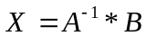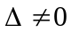

1. Открываем Microsoft Excel, в ячейку А3 вводим «матрица А». Затем начиная с ячейки В5 до Е8 вводим данные матрицы А.
2. В ячейке G3 вводим «вектор-столбец В». Затем начиная с ячейки G5 по G8 вводим данные матрицы В.
3. Находим определитель матрицы А:
- в ячейку В11 вводим
=МОПРЕД(массив), затем Enter.
4. Находим обратную матрицу 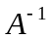 (в ячейке G13 вводим «обратная матрица ») :
- выделяем диапазон начиная с ячейки В13 и заканчивая ячейкой Е16, в этом диапазоне вводим:
=МОБР(массив), затем 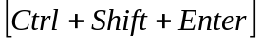
Четыре выше, перечисленных хода отображены на рис. 1.

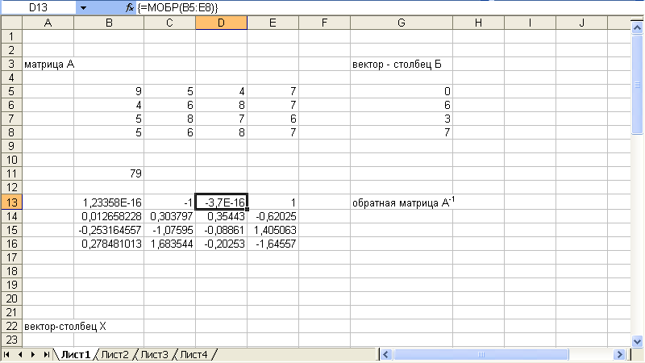
Рис. 1

5. Вычисляем матрицу Х (Х=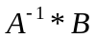):
- в ячейке А22 вводим «вектор-столбец Х»;
- выделяем диапазон, начиная с ячейки В24 до В27 → вводим:
=МУМНОЖ(<>;<В>) → ;
6. Проверка (А*Х):
- в ячейку А29 вводим «проверка»;
- выделяем диапазон начиная с ячейки В30 до В33 → вводим:
=МУМНОЖ(<А>;<Х>) → .

Второй способ: решение по методу Крамера.
- Вычисляем 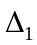:
  - начиная с ячейки В37 до Е40 вводим данные матрицы А, заменяя первый столбец на матрицу В;
  - в ячейке F38 вводим «ОПРЕД 1»;
  - в ячейке G38 вводим:
=МОПРЕД(массив) → Enter.
- Аналогично вычисляем 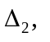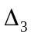, 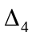
Два перечисленных хода (5, 6) и вычисление отображены на рис. 2

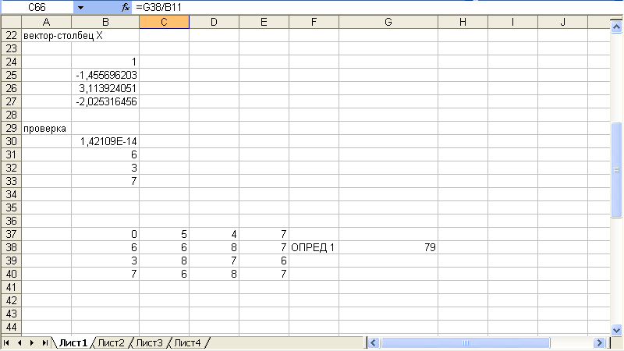
Рис. 2

- Вычисляем 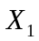=/:
- в ячейку В-65 вводим → в ячейку С-65 вводим =G38/В11 → Enter;
- Аналогично вычисляем 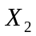, 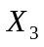 и 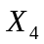.

Вычисление 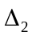, , и вычисление , , , отображено на рис. 3
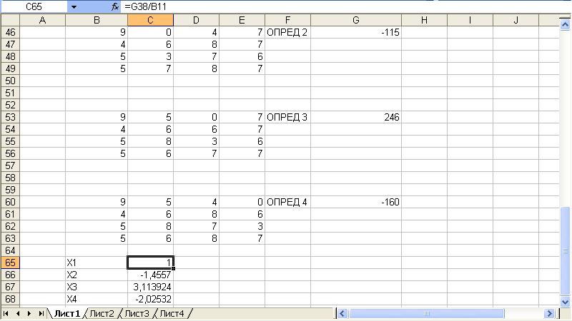Рис. 3

Задача № 2

Постановка задачи:
Найти минимальное значение функции y = - (3 - 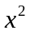) на отрезке [-1; 3] и построить график этой функции.
Решение:
1. В ячейке А2 вводим «Х»;
2. Начиная с ячейки А3 до А7 вводим интервал;
3. В ячейке В2 вводим «У»;
4. В ячейке В3 вводим:
=-(3-А3*А3) → Enter.
- Аналогично вычисляем остальные значения У.
- Вычисляем минимум функции:
- В ячейке А7 вводим «min»;
- В ячейке В7 вводим:
=МИН(массив).
- Строим график функции:
- Вставка → диаграмма → точечная → далее → далее → в колонке название диаграммы вводим «У=-(3-Х*Х)» → готово.
Решение задачи № 2 отображено на рис. 4.
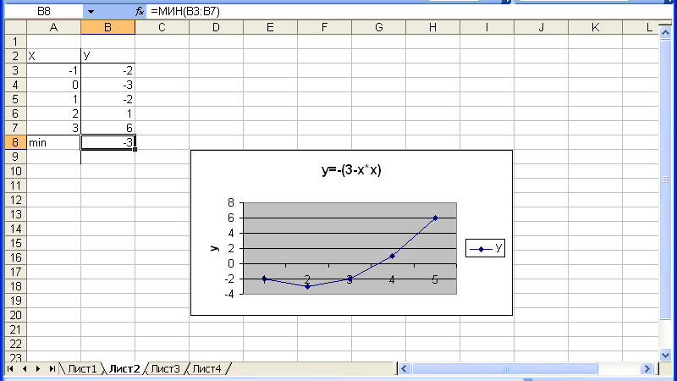Рис. 4

Задача № 3

Постановка задачи:
Найти приближенное решение системы уравнений графическим способом.

у = sin х

у = cos х

Решение:
В Microsoft Excel вводим таблицы № 1и № 2
 | Х | У=sin(Х)
0 | 0 | =SIN(адрес Х)
П/4 | =ПИ()/4 | ---
П/2 | =ПИ()/2 | ---
3П/4 | =3/4*ПИ() | ---
П | =ПИ() | ---
5П/4 | =5/4*ПИ() | ---
3П/2 | =3/2*ПИ() | ---
7П/4 | =7/4*ПИ() | ---
2П | =2*ПИ() | ---
Табл. 1

 | Х | У=cos(Х)
0 | 0 | =COS(адрес Х)
П/4 | =ПИ()/4 | ---
П/2 | =ПИ()/2 | ---
3П/4 | =3/4*ПИ() | ---
П | =ПИ() | ---
5П/4 | =5/4*ПИ() | ---
Табл. 2
Строим диаграмму:
Диаграмма → график → далее → исходные данные → добавить → имя (У=cos(Х)) → готово.
Решение задачи № 3 отображено на рис. 5
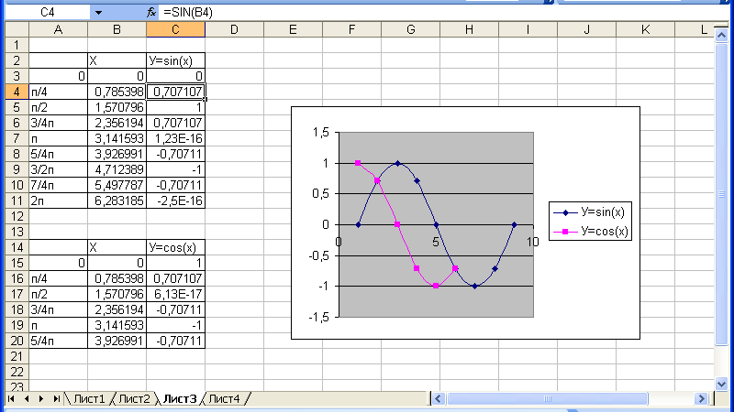Рис. 5

Задача № 4

Взят кредит в размере 10000 на 6 лет. Кредит будет погашаться равными долями по 2000. Вычислите установленную годовую процентную ставку.

Решение:
В Microsoft Excel выделяем ячейку А1 → вставка → функция → категория → финансовые → OK → НОРМА → OK → в окне «аргументы функции» в строку «КПЕР» вводим 6 → «Плт» вводим -2000 → «Нз» вводим 10000 → «БС» вводим 0 → «Тип» вводим 0 → OK.
Заполнение окна «аргументы функции» отображено на рис. 6.
.

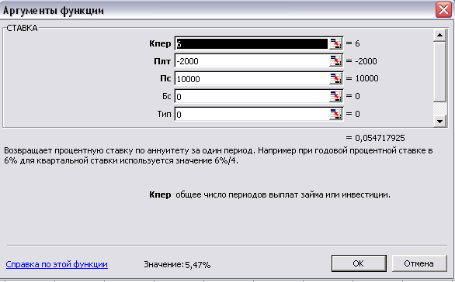
Рис. 6.
Решение задачи №4 отображено на рис. 7.

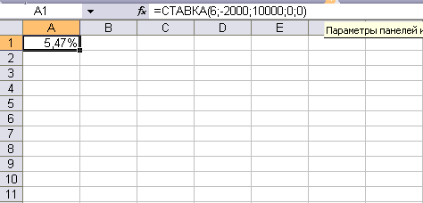
Рис. 7.

Задача № 5

Постановка задачи:
Взят кредит в размере 10 тыс. Он будет погашаться равными долями по 2 тыс. в конце каждого года. Установленная процентная ставка составляет 7 %. Вычислите количество лет, по истечении которых расчеты по взятому кредиту будут полностью выплачены и долг будет погашен.
Решение:
В Microsoft Excel выделяем ячейку А1 → вставка → функция → категория → финансовые → OK → НОРМА → OK → в окне «аргументы функции» в строку «КПЕР» вводим 6 → «Плт» вводим -2000 → «Нз» вводим 10000 → OK.
Заполнение окна «аргументы функции» отображено на рис. 8.

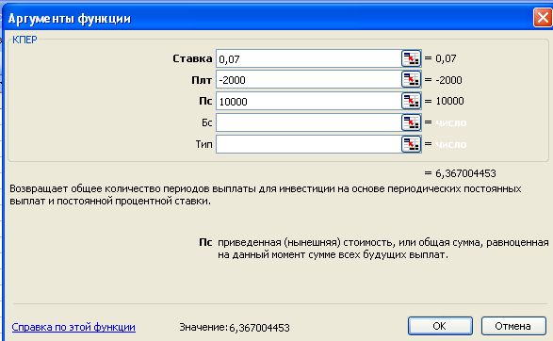
Рис. 8

Решение задачи № 4 отображено на рис. 9

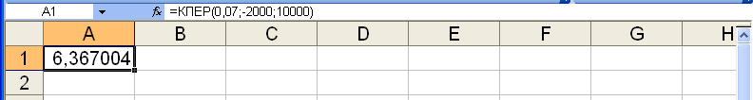
Рис. 9

Задача № 6

Постановка задачи:
Рассчитать все пустые ячейки голубого цвета, изображенные на рис. 10.

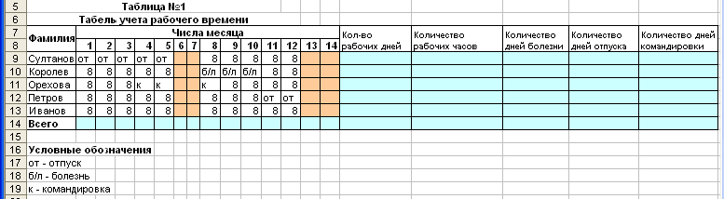
Рис. 10

Решение:
- В ячейке P9 вводим:
=СЧЁТ(B9:O9) → Enter → протягиваем маркер до ячейки P13.
- В ячейке Q9 вводим:
=8*P9 → Enter → протягиваем маркер до ячейки Q13.
- В ячейке R9 вводим:
=ЕСЛИ(СЧЁТЕСЛИ(B9:O9;”б/л”)=0;”---”;СЧЁТЕСЛИ(B9:O9;”б/л”)) → Enter → протягиваем маркер до ячейки R13.
- В ячейке S9 вводим:
=ЕСЛИ(СЧЁТЕСЛИ(B9:O9;”от”)=0;”---”;СЧЁТЕСЛИ(B9:O9;”от”)) → Enter → протягиваем маркер до ячейки S13.
- В ячейке T9 вводим:
=ЕСЛИ(СЧЁТЕСЛИ(B9:O9;”к”)=0;”---”;СЧЁТЕСЛИ(B9:O9;”к”)) → Enter → протягиваем маркер до ячейки T13.
- В ячейке B14 вводим:
=СУММ(B9:B13) → Enter → протягиваем маркер до ячейки T14.

Решение задачи № 10 отображено на рис. 11.

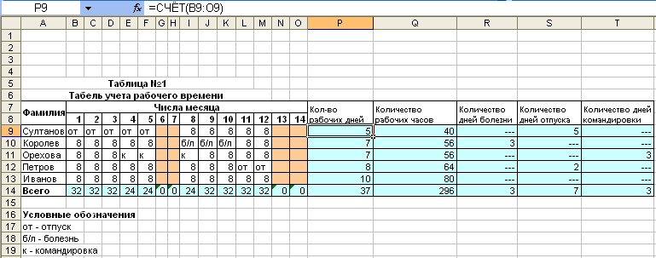
Рис. 11

Задача № 7

Постановка задачи:
Функции пользователя.
Для определения остаточной стоимости основных фондов в конце периода эксплуатации расчет производится по формуле:
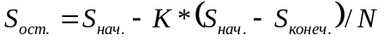
где:
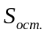 - остаточная стоимость;
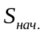 - начальная стоимость;
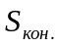 - конечная стоимость;
 - число периодов эксплуатации;
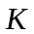 - номер текущего периода эксплуатации.
Требуется:
  - Разработать функцию пользователя для вычисления остаточной стоимости.
  - Отладить программу.
  - Продемонстрировать работоспособность в программе на примере расчета по данным таблицы.

Расчет остаточной стоимости
Начальная стоимость | Конечная стоимость | Количество периодов эксплуатации | № текущего периода | Остаточная стоимость
120000 | 1000 | 10 | 2
50000 | 1500 | 5 | 4
230000 | 10000 | 10 | 9
320000 | 5000 | 10 | 10

Решение:
- Разрабатываем функцию пользователя для вычисления остаточной стоимости:
Function_ОстСтоим(НачСтоим,КонСтоим,КолПериод,НомТекПериод)
ОстСтоим = НачСтоим-НомТекПериод*(НачСтоим-КомСтоим)/КолПериод
End Function
- Отладим программу:
  - вызываем редактор Visual Basic:
Сервис → макрос → редактор Visual Basic;
- для создания функции ОстСтоим необходимо зайти в модуль:
Insert → Module, набираем программу в окне модуля I → сохраняем (этот ход отображен на рис. 12);
- откомпелируем программу:
Debug → Compile VBA Project → сохраняем → File → Close and Return to Microsoft Excel;
- в ячейке F4 вводим:
=ОстСтоим(диапазон) → Enter.

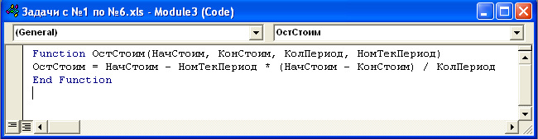
Рис. 12

Решение задачи № 6 отображено на рис. 13

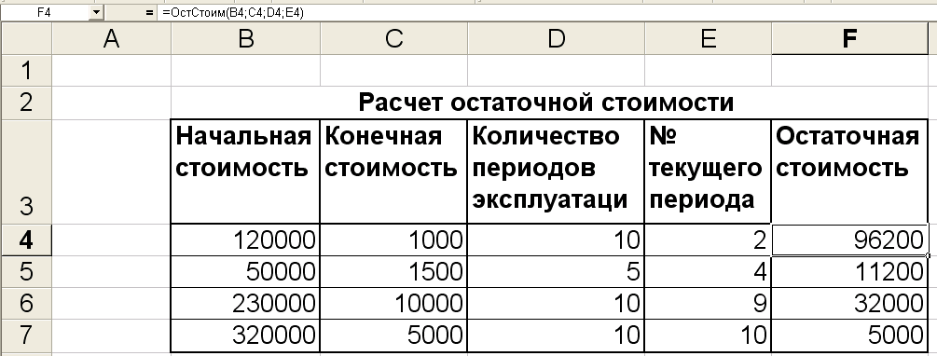
Рис. 13

Задача № 8

Постановка задачи:
Разработать функцию пользователя для вычисления будущей суммы вклада по формуле
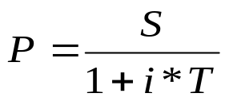
где:
S – сумма, которую нужно иметь на счете к концу периода;
i – годовая процентная ставка;
T – количество периодов (год) на которые сделан вклад.

Ставка | Срок  (месяцах) | Необходимая сумма в конце периода | Будущая сумма вклада
10% | 2 | 101667,00 р.
10% | 24 | 8400,00 р.

Решение:
Разрабатываем функцию пользователя для вычисления будущей суммы вклада:
Function_БудСумВкл(Ставка,СрокМес,СумВКонПер)
БудСумВкл=СумВКонПер/(1+Ставка/12*СрокМес)
Отладим программу:
  - вызываем редактор Visual Basic:
Сервис → макрос → редактор Visual Basic;
- для создания функции БудСумВкл необходимо зайти в модуль:
Insert → Module, набираем программу в окне модуля I → сохраняем (этот ход отображен на рис. 14);
- откомпелируем программу:
Debug → Compile VBA Project → сохраняем → File → Close and Return to Microsoft Excel;
- в ячейке F4 вводим:
= БудСумВкл (диапазон) → Enter.

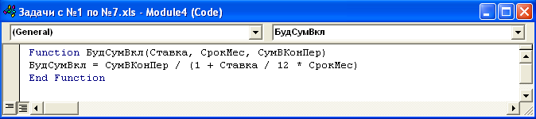
Рис. 14

Решение задачи № 7 отображено на рис. 15

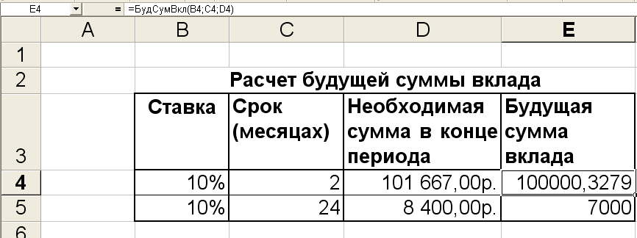
Рис. 15

Задача № 9
Разработать функцию пользователя для вычисления накопленного долга для случая роста годовой процентной ставки и ежегодной капитализации процентов.
Разработать функцию пользователя для вычисления будущей суммы вклада по формуле
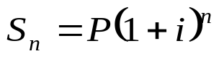
где:
P – величина кредита;
i – годовая процентная ставка;
n – срок кредита (лет).
Используя созданную функцию рассчитать графу «Сумма к возврату» в таблице:
Заемщик | Величина кредита | Срок кредита | Рост ставки в % | Сумма к возврату
1  2  3  4  5 | 10 000  15 000  25 000  100 000  200 000 | 60  48  36  12  24 | 5,50  4,00  6,00  6,50  3,50

Разрабатываем функцию пользователя для вычисления будущей суммы вклада:
Function_НакопДолг (ВелКред,СрокКред,Ставка)
НакопДолг = ВелКред*((1+Ставка)*(СрокКред/12))
Отладим программу:
  - вызываем редактор Visual Basic:
Сервис → макрос → редактор Visual Basic;
- для создания функции НакопДолг необходимо зайти в модуль:
Insert → Module, набираем программу в окне модуля I → сохраняем (этот ход отображен на рис. 16);
- откомпелируем программу:
Debug → Compile VBA Project → сохраняем → File → Close and Return to Microsoft Excel;
- в ячейке F4 вводим:
= НакопДолг (диапазон) → Enter.

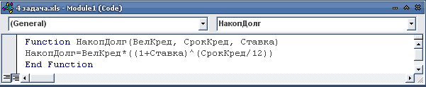
Рис. 16

Задача № 10

Постановка задачи:
Рассчитать все пустые ячейки голубого цвета, изображенные на рис. 17.

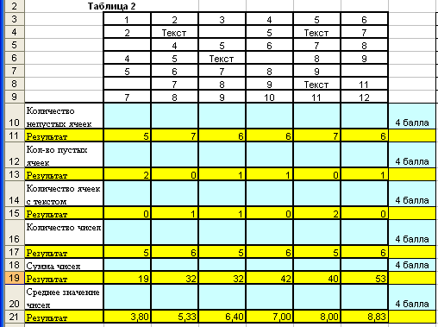
Рис. 17

Решение:
- Рядом с таблицей создаем еще одну таблицу, в которой определим тип данных:
- в ячейке I3 вводим:
=ТИП(B3) → Enter → аналогично определяем тип данных в оставшихся ячейках.
- Найдем количество пустых ячеек:
  - в ячейке В12 вводим:
=СЧИТАТЬПУСТОТЫ(В3:В9) → Enter → протягиваем маркер до ячейки G12.
- Найдем количество непустых ячеек:
  - в ячейке В10 вводим:
=ЧСТРОК(В3:В9)-В12 → Enter → протягиваем маркер до ячейки G10.
- Найдем количество ячеек с текстом:
- в ячейке В14 вводим:
=СЧЁТЕСЛИ(I3:I9;”2”) → Enter → протягиваем маркер до ячейки G14.
- Найдем количество чисел:
- в ячейке В16 вводим:
=СЧЁТЕСЛИ(I3:I9;”1”) → Enter → протягиваем маркер до ячейки G16.
- Найдем сумму чисел:
- в ячейке В18 вводим:
=СУММ(В3:В9) → Enter → протягиваем маркер до ячейки G18.
- Найдем среднее значение чисел:
- в ячейке В20 вводим:
=В18/В16 → Enter → протягиваем маркер до ячейки G20.
Решение задачи № 11 отображено на рис. 18.

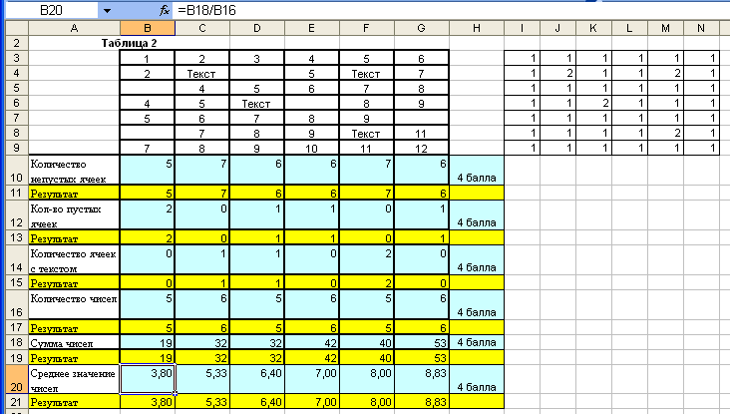
Рис. 18

Задача № 11
Клиент в течении 5 лет в начале каждого месяца делает вклады в банк. Годовая ставка по выбоанному виду вклада равна 10%. Рассчитать сумму платежа, чтобы в конце 5 года на счету клиента была сумма равная 14 000.
Решение:
В Microsoft Excel выделяем ячейку А1 → вставка → функция → категория → финансовые → OK → ППЛАТ → OK → в окне «аргументы функции» в строку «ставка» вводим 10 → «кпер» вводим 5 → «Нз» вводим 10000 → «БС» вводим 14000 → «Тип» вводим 0 → OK.
Заполнение окна «аргументы функции» отображено на рис. 19.
.
Рис. 19

